학생복지위원회 22 상반기 사업계획서
일시: 2022.03.08
[계획서 #1] 사무국

- 2022 봄학기 학기말 택배 사업
- 사업 진행 계획
- 박스 판매

판매 장소 : 사랑관, 미르/나래관, 희망/다솜관 (세종관, 문지관)
학기말 기준 대면 수업을 진행 할 경우 1500~1700장 (19년 기록 참고),
- 택배 수거
수거 장소 : 북측 기숙사, 미르/나래관, 희망/다솜관 (세종관, 화암(6동앞), 문지관)

- 2021 가을학기 중간고사 이후 생활팀에 문의하여 공식 퇴사기간 확인
- 사업 진행 한 달 전쯤 택배 회사측에 퇴사 기간을 알려주고 이후 미팅에서 세부계획 확정
- 페이스북, 인스타그램, 에타, 아라 등등 더욱 적극적인 홍보 필요

- 사업 진행 예정일
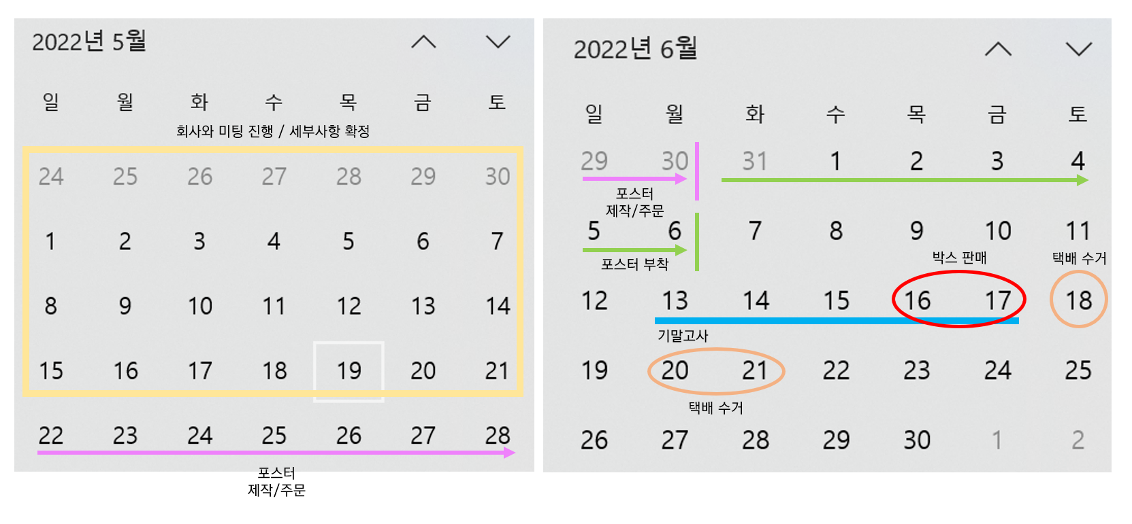
  - 기말고사 기간에 맞추어 (6/13~6/17) 퇴사가 진행된다고 가정한다. 기타 사정에 따라 기간은 연기될 수 있다.
  - 1) 포스터 제작
~5/29(월)
  - 2) 포스터 배송주문&프린트
5/30(화)
  - 3) 포스터, 대자보 부착
~6/6(월)
  - 4) 박스 판매
6/16(목), 6/17(금)
  - 5) 택배 수거
6/18(토), 6/20(월), 6/21(화)
(혼선 방지를 위해 학생들에게 화요일은 공지하지 않음)

- 2022 봄학기 대여사업
- 사업 진행 계획
  - 2021 가을학기와 같은 방식으로 진행
    - 홈페이지 사전 예약
    - 상근 시간 대여 및 반납

  - 대여 물품 리스트

품목 | 대여료 | 연체료 | 개수
버너 | 1000 | 3000 | 6
불판 | 1000 | 3000 | 6
프라이팬 | 1000 | 3000 | 4
코펠 | 1000 | 3000 | 2
집게 | 0 | 1000 | 11
가위 | 0 | 1000 | 10
아이스박스 | 1000 | 3000 | 2
돗자리 | 1000 | 3000 | 18
천막 | 5000 | 10000 | 8
휴대용 앰프 | 5000 | 10000 | 1
마이크 | 1000 | 3000 | 1
릴 | 1000 | 3000 | 2
삼각대(대) | 1000 | 3000 | 4
삼각대(소) | 0 | 3000 | 1
이젤 | 0 | 3000 | 4
빔프로젝터 | 3000 | 5000 | 1

- 사업 진행 예정일
  - 상근 시작일 (2022.2.28~)

[계획서 #2] 복지국

- 2022 봄학기 북마켓
- 현재 보관하고 있는 책 권 수 316권 (위탁받은 책과 교분책 총 포함)

1) 사업 진행 계획
A. 봄 북마켓
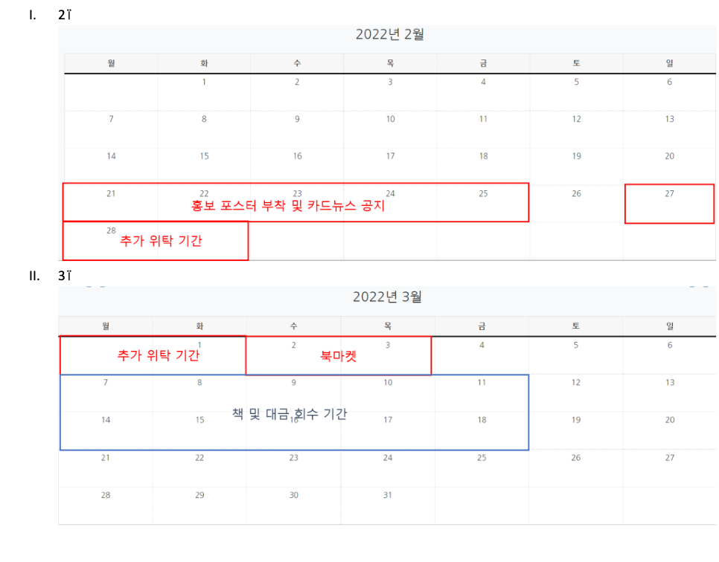
- 상근 시간(19:00 ~ 21:00)에 진행하며, 개강일(2/28)일 전후로 추가 위탁을 받고 그 다음날부터 판매할 예정이다.
- 북마켓이 끝난 후 바로 다음 주부터 2주간 미판매 책 및 대금을 회수하는 기간을 가질 예정이다.

B. 상시 북마켓
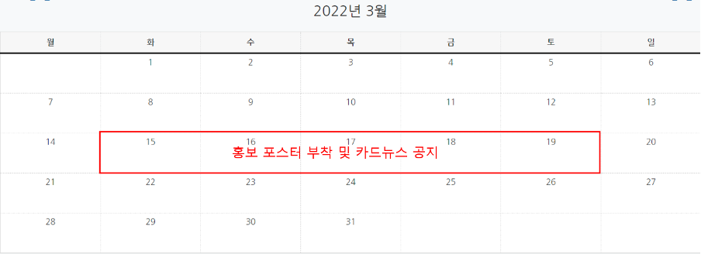

- 북마켓 기간이 끝난 후 홍보 포스터 부착 및 카드뉴스 공지를 통해 상시 북마켓 홍보를 진행한다.
- 상시 북마켓은 상근 시간(19:00 ~ 21:00)에 진행하며 위탁, 판매를 모두 진행한다. 위탁, 판매, 회수 방법은 다음과 같다.
1. 위탁
- 위탁 방식은 대면 북마켓과 비슷하게 구글폼을 이용하여 사전예약을 진행한다. 이때 위탁하러 온 사람이 사전예약을 작성하지 않았다면 학복위실에서 작성할 수 있도록 안내한다.
- 위탁 구글폼은 학번, 이름, 연락처, 분류, 과목 코드, 책 이름, 언어, 판수, 가격, 책의 상태, 위탁 날짜 등을 입력하도록 한다.
- 위탁을 받는 상근자는 위탁 받은 책의 상태와 구글폼에 작성된 책의 상태를 비교하여 확인하고 대면 북마켓과 같이 띠지와 가격/번호 종이를 작성 후 부착한다.
- 이후 구글 스프레드 시트에 위탁 받은 책을 추가한다.

2. 판매
- 책 판매 방식은 비대면 북마켓과 비슷하게 구글폼을 이용하여 판매한다. 이때 책을 사러 온 사람이 구글폼을 작성하지 않았다면 학복위실에서 작성할 수 있도록 안내한다.
- 책을 사고자 하는 사람은 구글 스프레드 시트에서 아직 판매되지 않은 책을 확인한 후 구글 폼을 이용해 학번, 이름, 연락처, 구매하고자 하는 책의 정보, 책을 가지러 갈 날짜를 작성하여 제출한다.
- 상근자는 상근을 시작하기 전에 예약된 책을 준비한다. 그 후 책을 사고자 하는 사람이 방문 했을 때 현금 또는 입금을 통해 책 값을 제대로 받았는지 확인 한 후 준비된 책을 전해준다.
- 판매를 완료할 경우 구글 스프레드 시트에 확인됨을 체크한다.

3. 회수
- 책의 회수는 다음 학기 북마켓이 끝난 후 책 회수기간에 같이 회수할 수 있도록 안내한다.

2) 사업 진행 예정일

A. 봄 북마켓
l 홍보 포스터 부착 및 카드뉴스 공지 2/21 ~ 2/25
l 추가위탁 2/27 ~ 3/1 (19:00~21:00)
l 북마켓 대면으로 가능하면 3/2 ~ 3/3 판매 (울림홀 예약 필요) (17:30~18:30)
(학복위 위원들은 16:30~18:00/18:00~19:00)
l 책 및 대금 회수 기간: 3/7 ~ 3/18

B. 상시 북마켓
l 홍보 포스터 부착 및 카드뉴스 공지 3/15 ~ 3/19
l 위탁, 판매 정규학기 상근 시간 (19:00 ~ 21:00)
l 회수 다음학기 북마켓이 끝난 후 회수기간에 한번에 회수하도록 한다.

- 2022 봄학기 딸기파티
- SNS 이벤트 - 사업 진행 과정
- 참여 방식
- 개인
- 딸기 관련 음식을 먹는 것을 사진으로 찍어 인스타그램 스토리에 학복위 계정을 태그하고 올리는 방식으로 참여
- 릴레이 형식으로 친구 태그하면서 스토리 게시
- 작년과 다르게 단체 참여자는 자동으로 개인 참여에 응모되는 방식으로
- 딸기파티 관련 창작물 대회 (그림, 사행시, 사진 등)
- 나만의 딸기 꿀조합 레시피 공유 대회
- 단체
- 작년과 동일하게 몇인 이상의 단체에서 줌을 통해 딸기파티를 진행하는 인증샷을 제출하고 우수작 선정
- 사진 제출 방식
- 작년 : 스토리 캡쳐 후 오픈 채팅방으로 전송
- 올해 : 플러스 친구 활용
- 홍보
- 페이스북, 인스타그램, 에타 등과 포스터, 전광판 (+메일) 등 온오프라인 매체들을 통해 홍보
- 페이스북, 인스타그램 게시물 공유 이벤트를 진행
- 딸기 파티 참여 인증 이벤트를 진행
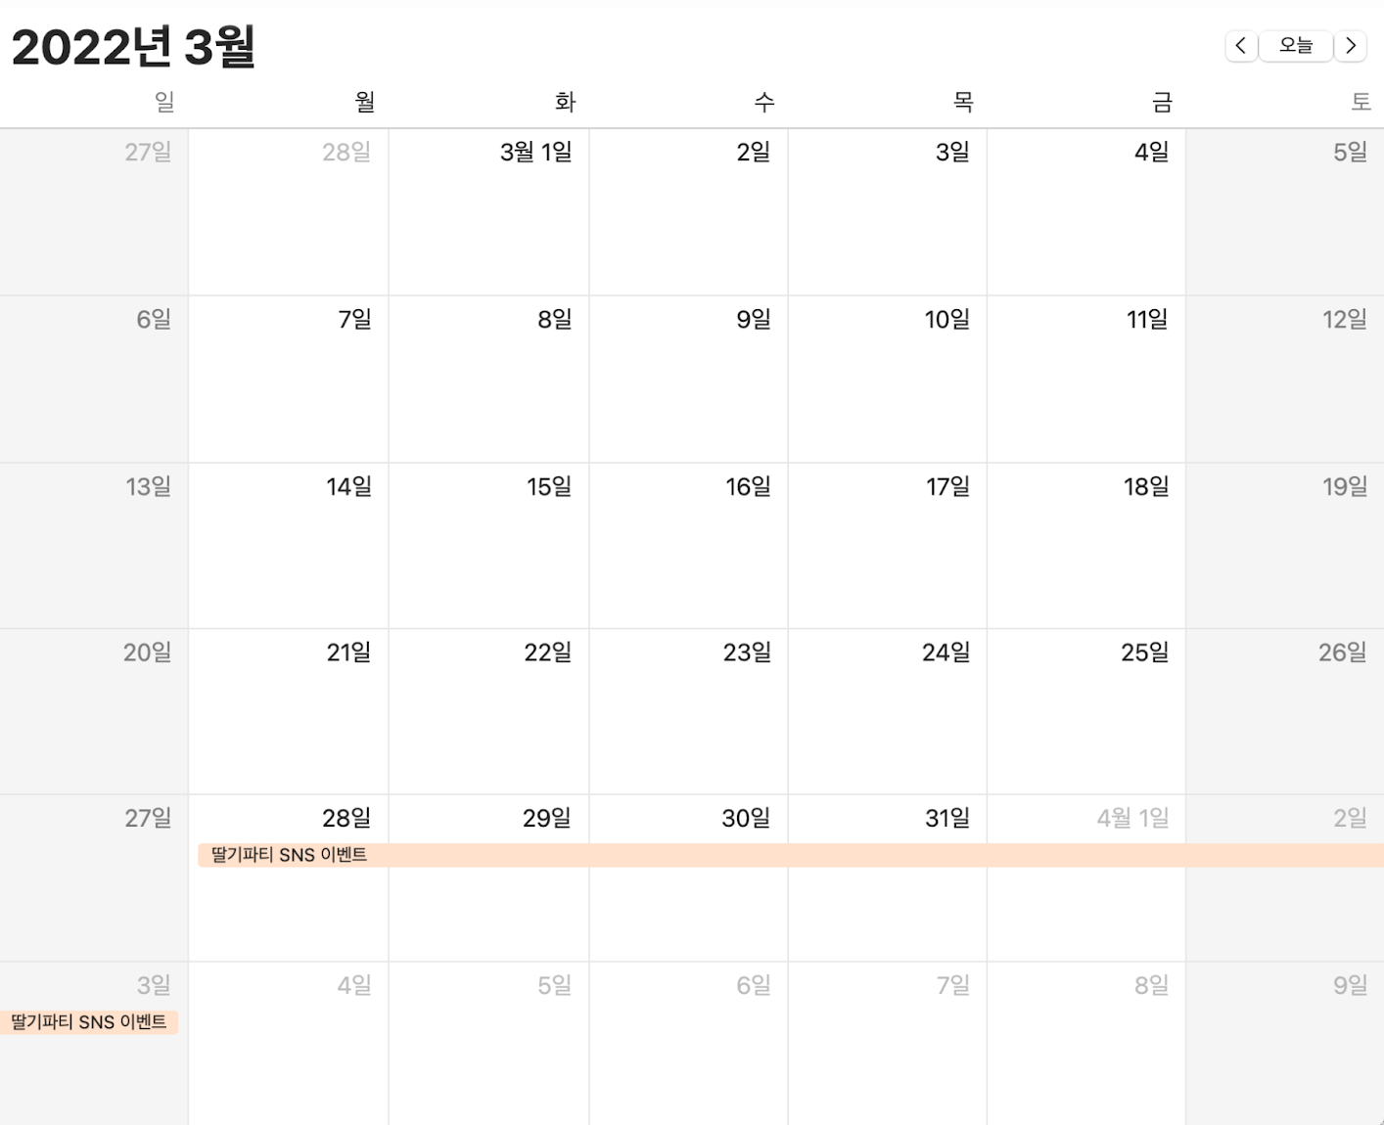

- 컵과일 판매 - 사업 진행 과정
컵과일 4000원 * 1050개 가량 판매 예정

- 사업 진행 예정일
3/28 (월) ~ 4/3 (일)
[계획서 #3] 문화국

- 2022 봄학기 야구 잠바 공동 구매
- 사업 진행 계획
· 업체
- 작년과 동일하게 업체는 비커션을 유지하기로 하였습니다. 코로나로 인해 상황이 유동적인 만큼 봄 야구잠바 사업까지는 비대면으로 진행하고자 합니다.
- 가격 : 작년과 동일하게 36,000원으로 협의 완료(택배비 포함, 제주/산간 지역 제외)
· 디자인
- 올해까지 디자인 유지하기로 하였습니다.
· 홍보
- 페북 / 에타 / 아라를 이용해 공지하기로 하였습니다.
- 봄학기의 경우 대면으로 진행하는 것이 학교측의 입장이라 포스터도 진행할 예정입니다.

- 사업 진행 예정일
1. 신청기간: 2/22~3/5(개강 전 주 화요일~첫 주 토요일)
2. 착용 기간: 진행하지 않음
3. 제작 기간: 최대 3주 소요
4. 배포 기간: 비커션 측에서 신청폼을 직접 받은 후 제작완료되는 순서대로 순차 택배 발송을 진행

[계획서 #4] 코인노래방

- 2022 봄학기 코인노래방
- 사업 진행 계획
코로나 상황이 나아지는대로 코인노래방 개방을 계획 중입니다.

(코로나 상황이 나아져서 코인 노래방을 연다는 가정 하에)

- 1) 대청소 및 코인 노래방 환경 조성
  - (1) 업체를 구해서 청소를 진행해야 함. -> 업체 탐색 필요.
  - (2) 노래방 기기 점검 필요 (신곡 업데이트 및 유지보수, 고장난 기기 확인 등) -> 노래방 기기 업체에게 문의 해야 하며, 필요시 미팅 진행할 수 있음.
  - (3) 비품 및 소모품(쓰레기통, 우산꽂이 등) 교체 및 구매 필요

2) 비대면 학기 동안 중단되었던 사업인만큼 적극적인 홍보 필요

- 사업 진행 예정일
코로나 상황이 나아졌을 때의 시점부터

